“任务宝”APP功能描述

# 一、产品介绍

“任务宝”主要满足两大需求，一：解决企业内团队成员之间任务安排、沟通、工作量评价等问题；二：员工成长激励，即每个员工在APP有个人的形象、能力升级、等级成长等各个方面，增加员工荣誉感。

# 二、设计思路

## 1、视觉效果

页面极致简约、结构清晰、色彩美观不单调。

## 2、功能按钮

设计中突出常用功能，触手可及。不常用功能、但又必须有的，应适当弱化显示。主次明确。

## 3、使用感觉

需求被满足、轻松愉悦、用完即走、完成一个“任务”激励下。

## 4、设计建议

### 4.1、考虑未来

智能移动设备、可穿戴设备为主导的时代，重新优化APP设计，部分功能甚至可以设计创新，引领未来APP操作的主流习惯。

### 4.2、引起兴趣

加一点点不一样，引起探索APP的兴趣。

# 三、具体功能阐述

## 1、登录注册流程

下载完成APP后，进入引导页，然后直接进入APP（可以直接先看到APP内容，操作的时候需要登录再提示登录、注册）。

### 1.1、弹出第一次登录页面（新用户注册）

包含功能：输入手机号、点击发送验证码（验证码手机可以自动读取）、登录按钮；——》（下一个页面）弹出指纹图形、绑定指纹登录，提示“绑定成功、以后指纹登录即可”。

### 1.2、第二次以后登录

输入手机号、“指纹登录”按钮、指纹认证；登录成功。

### 1.3、退出登录

放在“我的、设置”里。

图一

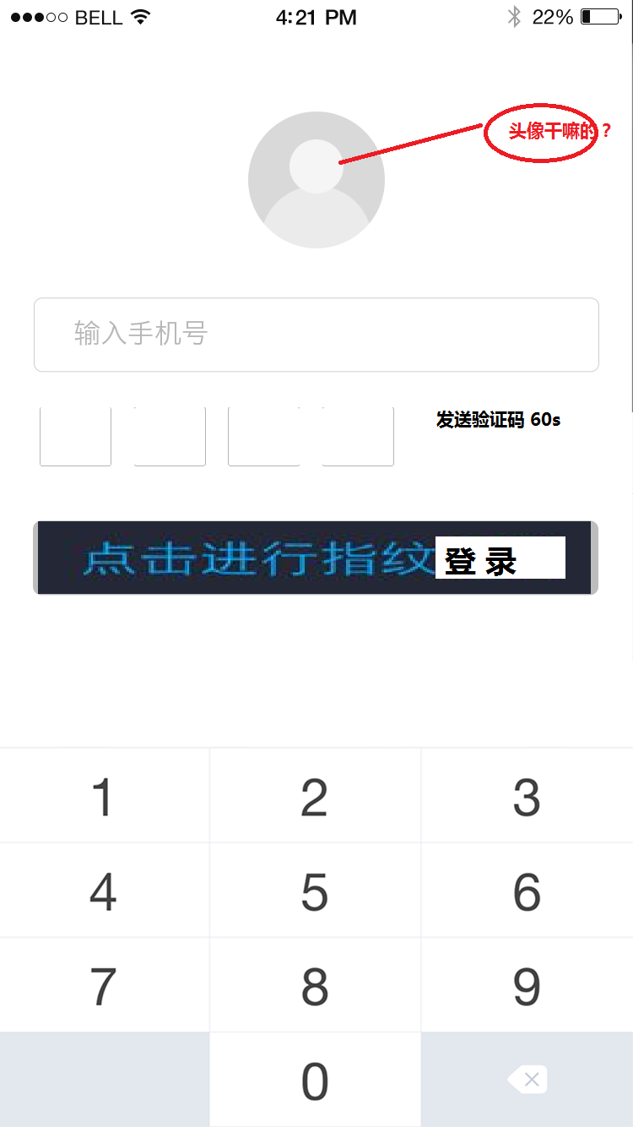

图二

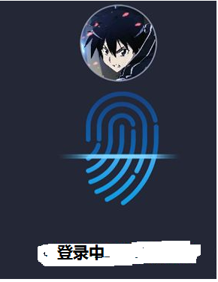

## 2、任务模块需求

### 2.1、底部功能按钮

分：发出、收到、“+”号、联系人、我的

如图三

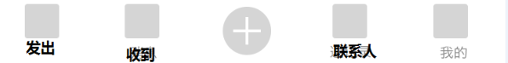

### 2.2、发出

核心功能包括我发出去的任务、已经完成的任务（可以给任务完成情况打优良差）、任务对话框；

#### 2.2.1、发出页面包括

发出任务列表（1对1、1对多）、完成任务列表、紧急重要一般、任务标题；

图四：

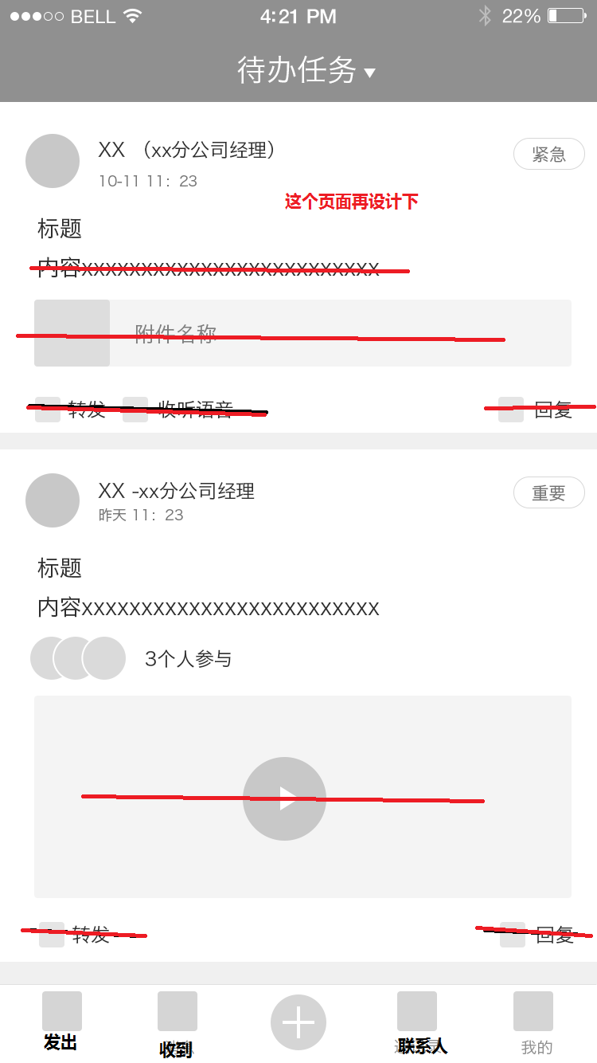

#### 2.2.2、任务对话框（类似IM对话框）

语言、文字、小视频功能，附件（各类文档、照片等资料）、添加成员（1对1变1对多）

图五：

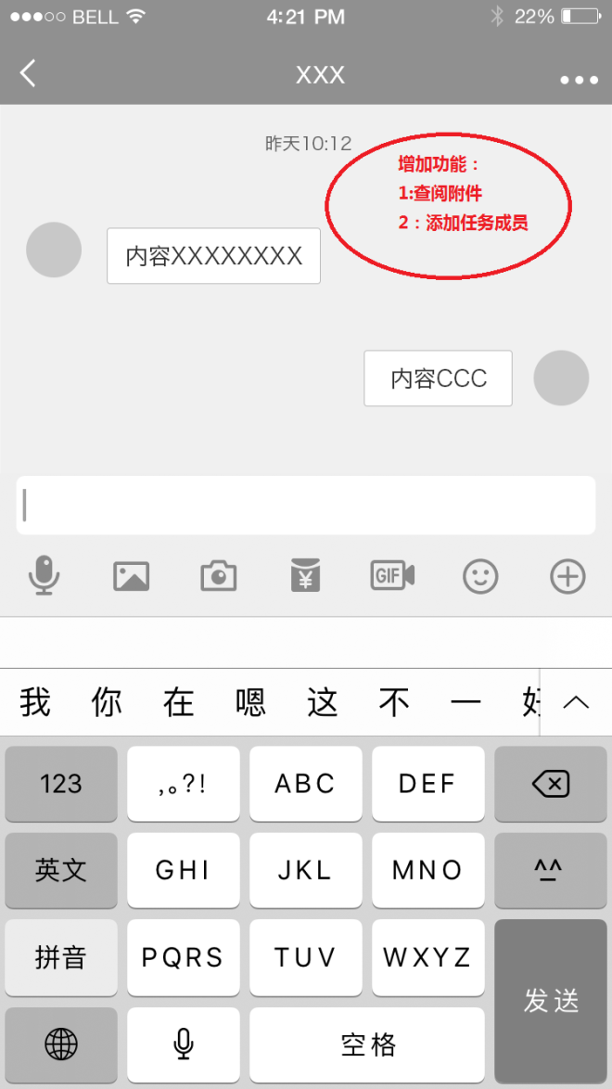

#### 2.2.3、对完成本次任务的人评价

非常棒、良好、一般、再努力下

### 2.3、收到

我收到的任务、已经完成的任务。

#### 2.3.1、收到页面包括

收到任务列表（1对1、1对多）、完成任务列表、紧急重要一般、任务标题；参考2.2.1。

#### 2.3.2、任务对话框（类似IM对话框）

语言、文字、小视频功能，附件（各类文档、照片等资料）、添加成员（1对1变1对多）;参考2.2.2。

## 3、个人成长模块需求

1.个人形象（自拍照？）

2.和评价对应的人物得分体系（工作量、工作效率、工作能力、工作成效），图形化展示人物工作特征；工作量（完成任务多少）、工作效率（完成任务平均时间）、工作能力（重要任务完成多少）、工作成效（优良差各有多少）

3.人物即时状态根据工作量不同，切换状态（忙成狗、闲成猪？）